**“INGENIERIA EN TECNOLOGIAS DE LA INFORMACION”**

**Cuatrimestre: 2018-1 Grupo: ITI-701**

***Optativa***

***Proyecto: Carro Robot 4 en 1.***

**Profesor: Rut Marcela Romero Rojas Integrantes:**

**Integrantes:**

**Alejandra Esther Santes Santiago**

**Monjaras Vivanco Elizabeth**

**Joen Allen Soto Amézquita**

**Juan Manuel Pérez Gonzalez**

**Esteban Jesus Secundino Guillen**

**Luis Eduardo Sanchez Alcántara**

**Introducción.**

Los robots seguidores de línea son robots muy sencillos, que cumplen una única misión seguir una línea marcada en el suelo normalmente de color negro sobre un tablero blanco (normalmente una línea negra sobre un fondo blanco).

En este documento se presenta la metodología seguida para el diseño y construcción de un robot móvil seguidor de una línea negra con fondo blanco. Se utilizaron dos motores de corriente directa el motor para la dirección se acopla a la rueda delantera.

El funcionamiento general del robot es adecuado, sin embargo, se puede optimizar su funcionamiento cambiando algunos aspectos de su programación o utilizando materiales más ligeros en su estructura para reducir efectos inerciales.

Básicamente en un móvil capaz de desplazarse a lo largo de una línea de un color diferente al fondo, todos basan su funcionamiento en sensores, sin embargo, dependiendo de la complejidad del recorrido, el robot debe utilizar más o menos sensores.

Un robot móvil es una máquina automática que es capaz de trasladarse en cualquier ambiente dado. Los robots móviles son un punto importante de la investigación actual y casi cada universidad importante que tiene uno o más laboratorios que se centran en la investigación de robots móviles. Los robots móviles se encuentran también en la industria y los servicios.

Hoy en día la Robótica Móvil se ha convertido en un tema de gran interés, con grandes adelantos debido a una gran cantidad de proyectos que se han desarrollado en todo el mundo y como estudiantes del nivel bachillerato consideramos que es necesario presentar alternativas que puedan satisfacer las necesidades antes planteadas, nuestro proyecto presenta un “robot seguidor de línea”.

# Componentes.

|  |  |  |  |  |
| --- | --- | --- | --- | --- |
| **COMPONENTE** | **CLAVE** | **CANTIDAD** | **PRECIO** | **PRECIO TOTAL** |
| Sensor QRD1114 | U1-2 | 2 | $28.00 | $56.00 |
| Circuito Integrado L293B 6 D | U3 | 1 | $12.00 | $12.00 |
| Microcontrolador PIC 16F627 punto azul | U4 | 1 | $250.00 | $250.00 |
| Circuito Integrado LM358 | U5 | 1 | $8.00 | $8.00 |
| Led - diodo emisor de luz | L5 | 1 | $5.00 | $5.00 |
| Led infrarrojo azul | L1-2-3-4 | 4 | $10.00 | $40.00 |
| Fototransistor infrarojo (negro) | Q1 | 1 | $15.00 | $15.00 |
| Resistor a 1/4 de Watt 330 Ohms | R1-2-3-4-6- 8-10 | 7 | $25.00 | $175.00 |
| Resistor a 1/4 de Watt 10 K Ohms | R5-7-12 | 3 | $25.00 | $75.00 |
| Resistor a 1/4 de Watt 22 K Ohms | R9 | 1 | $25.00 | $25.00 |
| Resistor a 1/4 de Watt 2.2 M Ohms | R11 | 1 | $25.00 | $25.00 |
| Resistor a 1/4 de Watt 2.2 K Ohms | R13 | 1 | $25.00 | $25.00 |
| Resistor a 1/4 de Watt 1 K Ohms | R14 | 1 | $25.00 | $25.00 |
| Resistor Preset 100 K Ohms | R15 | 1 | $5.00 | $5.00 |
| Capacitor a 10 v Cerámico 1 mF | C1-4-5-6 | 4 | $3.00 | $12.00 |
| Capacitor a 10 v Cerámico 4.7 mF | C2 | 1 | $2.00 | $2.00 |
| Capacitor a 10 v Cerámico 1 mF | C3 | 1 | $3.00 | $3.00 |
| Micrófono Electred | MIC | 1 | $15.00 | $15.00 |
| Porta Pilas (4 pilas AA) | PP | 1 | $20.00 | $20.00 |
| Interruptor de salto Encendido y  apagado | INT | 1 | $55.00 | $55.00 |
| Interruptor de salto selección de función | J | 1 | $55.00 | $55.00 |
| Puente de alambre | P | 1 | $104.00 | S104.00 |
| Motoreductor de 3 a 12 v | M1-2 | 2 | $52.00 | $104.00 |
| Rueda grande | K1-2 | 2 | $50.00 | $50.00 |
| Rueda Loca Metálica | LLM | 1 | $46.00 | $46.00 |
| Velcro | VEL | 1 | $195.00 | $195.00 |
| Termofil | TER | 1 | $7.00 | $7.00 |

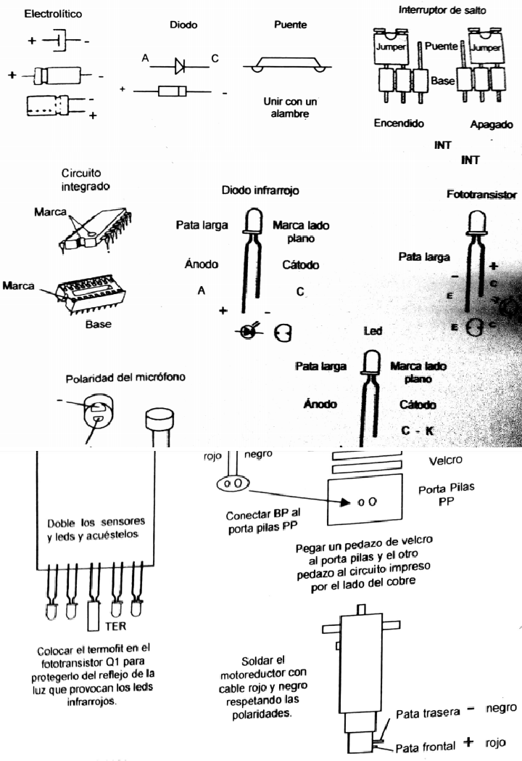

**Diagrama.**

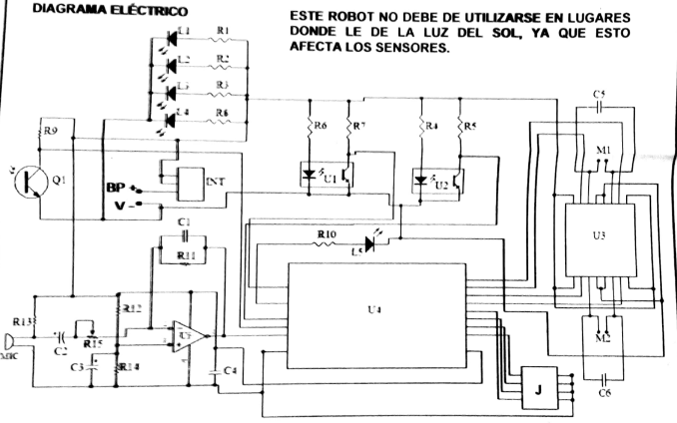

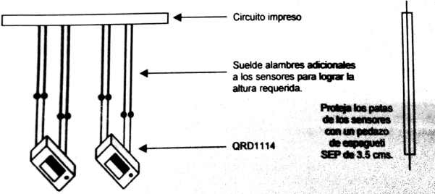

**OBJETIVOS.**

* Construir un robot seguidor de línea, que funcione mediante sensores Usando componentes básicos de electrónica.
* Profundizar en el estudio y desarrollo tecnológico, despertando la Creatividad e imaginación de cada uno de los integrantes del equipo.
* Conocer más acerca de la robótica, así como analizar las ventajas y desventajas de los robots.

# COMPONENTES BASICOS DE UN ROBOT

Los robots seguidores de línea (o robots rastreadores) cumplen una única misión: Seguir una línea marcada en el suelo (normalmente una línea negra sobre un fondo blanco o línea blanca en fondo negro).

Estos robots pueden variar desde los más básicos (van tras una línea única) hasta los robots que recorren laberintos. Todos ellos, sin embargo, poseen (por lo general) ciertas partes básicas comunes entre todos:

# Sensores

Un rastreador detecta la línea a seguir por medio de sensores. Hay muchos tipos de sensores que se pueden usar para este fin; sin embargo, por razones de costos y practicidad los más comunes son los sensores infrarrojos (IR), que normalmente constan de un LED infrarrojo y un fototransistor.

# Receptor infrarrojo.

Este tipo de receptores son la contraparte de los emisores, encargados de recibir la luz infrarroja y convertirla en un voltaje análogo, estos cuentan con un filtro de luz de día, por eso es su color aparentemente negro, lo cual indica que reciben menos interferencia de cualquier fuente de luz externa.

# LED Emisor infrarrojo.

Este tipo de emisores genera luz en el espacio infrarrojo, por lo cual no lo podemos ver a simple vista, en la actualidad se utilizan en la mayoría de aplicaciones de control remoto, porque son baratos y no le causan daño al usuario, su desventaja es que está restringido a distancias cortas de trabajo y ángulos predeterminados.

# Transistor BC547.

Este elemento consta de tres terminales, es un transistor de uso general el cual está hecho de silicio y actúa en el robot como interfaz de potencia, es decir, cuando hay una señal proveniente del amplificador esta dispara a la base de este transistor y toda la energía de la fuente pasa vía colector emisor hacia los motores y dependiendo cual es el que tenga señal será el que se active.

# Resistencias.

Las resistencias en cualquier circuito electrónico son de gran utilidad ya que como se nombre lo indica estas son las encargadas de limitar la corriente que fluye de la fuente hacia los elementos y así evitar un corto, estas son de un valor fijo, dependiendo los colores de las franjas que tienen.

# Motor Mitsubichi.

Son los encargados del trabajo mecánico del robot, estos motores son de bajo Consumo y encienden con un voltaje de 3.4Volts, están enganchados mediante el Termo fijo a la lámina que se adhiere a la placa del robot, mediante estos se le da orientación y nivelación correcta al robot para que este tenga un óptimo desempeño.

# Potenciómetro de 50 kΩ.

Estos dispositivos en realidad son resistencias variables, de los cuales pueden haber distintos tipos y valores, dependiendo la aplicación para la que van a ser usados, en el caso del robot, este elemento marca un voltaje de referencia el cual es introducido en la entrada no inversor del comparador LM393, y por lo cual se determina la sensibilidad de nuestro robot.

# Circuito Integrado (CI) LM393.

El circuito integrado LM393 es un amplificador operacional doble, el cual esta Específicamente diseñado para funcionar como un comparador de alta precisión, rápida respuesta y bajo consumo, este circuito es el encargado de decidir, cuál de los motores activar, en base a los estímulos recibidos vía los receptores infrarrojos, en otras palabras, cambia una señal análoga en una señal de tipo digital, para el encendido o apagado de los motores.

# LM 7805.

El 7805 es un regulador de voltaje positivo fijo, el cual es capaz de entregar 5Volts a la salida con una corriente máxima de primera, normalmente se utiliza para mantener un voltaje constante independiente del voltaje de entrada, ideal para aplicaciones dentro de circuitos de lógica combinacional o microcontroladores.

# Capacitores.

Estos capacitores son del tipo electrolítico, por lo que tienen polaridad, es decir, un lado positivo y otro negativo, las principales aplicaciones de estos se dan como filtros de señales, ya sea de audio o para fuentes de alimentación, para el caso de nuestro robot, estos sirven para limpiar la señal del 7805, además de almacenar voltaje, para que los dispositivos puedan tomarlo en los picos que se dan al encender algún motor.

# PIN simple.

El PIN simple es un conector ideal para cables, ampliamente utilizado en la mayoría de dispositivos de computadoras, impresoras y tarjetas electrónicas, su contraparte es el header hembra.

# FUNCIONAMIENTO

Todos los rastreadores basan su funcionamiento en los sensores. Sin embargo, dependiendo de la complejidad del recorrido, el robot debe ser más o menos complejo Los rastreadores más simples utilizan 2 sensores, ubicados en la parte inferior de la estructura, uno junto al otro. Cuando uno de los 2 sensores detecta el color blanco, significa que el robot está saliendo de la línea negra por ese lado. En ese momento, el robot gira hacia el lado contrario hasta que vuelve a estar sobre la línea. Esto en el caso de los seguidores de línea negra, ya que también hay seguidores de línea blanca.

Las 2 maneras más comunes de armar los rastreadores son: OPAMS, o con simples transistores (sin necesidad de programar nada). Esto dependiendo de la complejidad con la que se quiera armar el circuito. Podemos utilizar un pic 16f84 para guarda en El un recorrido de x pista.

# COMPONENTES ELECTRONICOS.

* + 2 Emisores infrarrojos de 5mm.
  + 2 Receptor infrarrojos de 5mm.
  + 2 LED´s verdes mini de 3.5mm.
  + 2 Header hembra.
  + 2 Pines macho.
  + 1 Liga.
  + 1 Clip de baterías de 9v.
  + 2 Motores de 3000rpm.
  + 1 Placa de circuito impreso.
  + 2 Potenciómetros de 50k.
  + 2 Cables.
  + Termofijo en varios tamaños.
  + 2 Engranes.
  + 2 Micas.
  + 2 Capacitores de 10 μf.
  + 2 Transistores BC547.
  + 2 Resistencias de 270 Ohms.
  + 2 Resistencias de 560 Ohms.
  + 2 Resistencias de 1k Ohms.
  + 2 Resistencias de 10k Ohms.
  + 1 Transistor 7805.
  + 2 Alambres de cobre.
  + 1 Base para CI de 8 pines
  + 1 CI LM393.

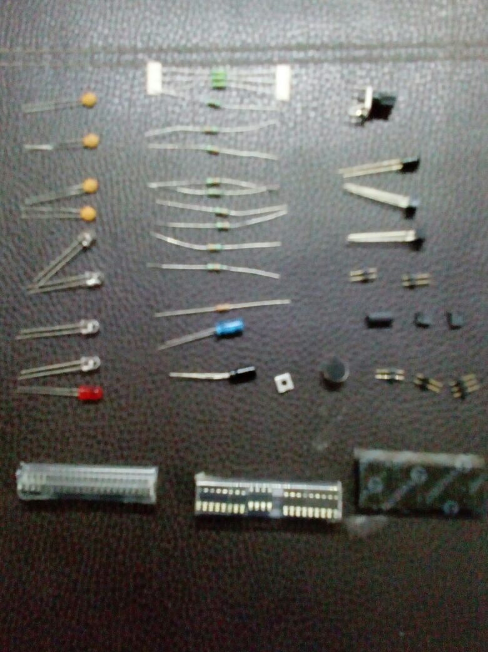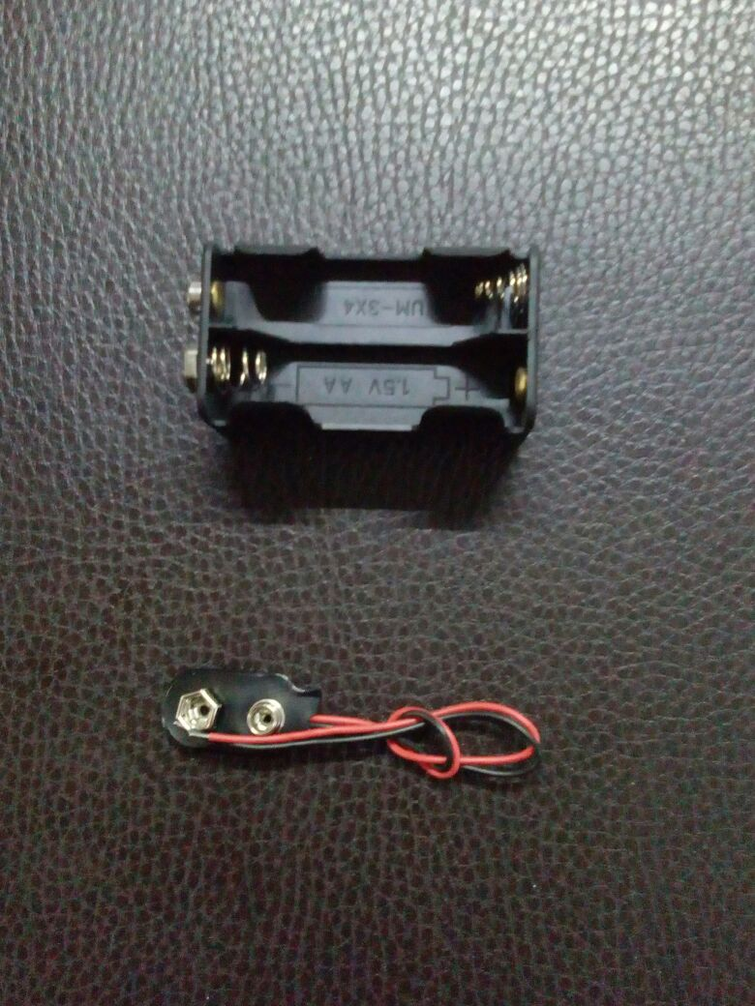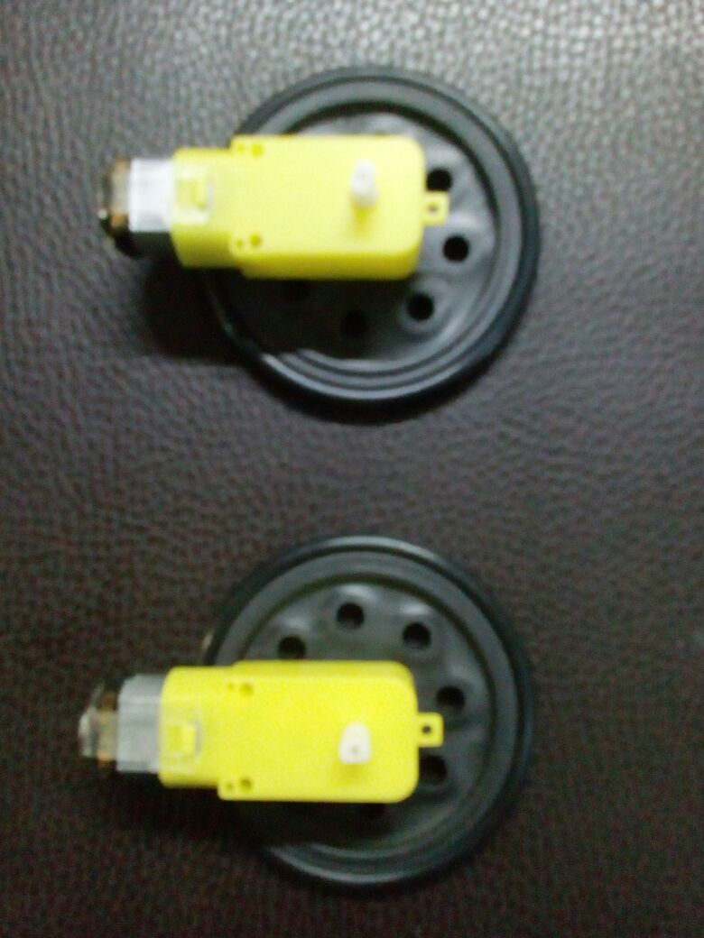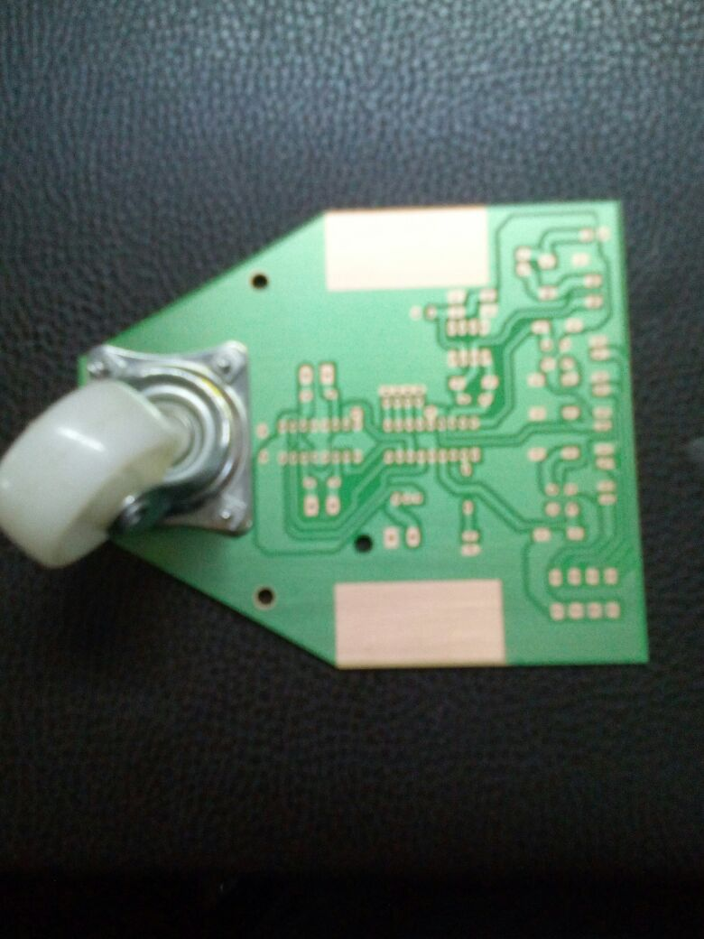

# HERRAMIENTAS UTILIZADAS.

* + Cautín de lápiz.
  + Pinzas de punta.
  + Pinzas de corte.
  + Soldadura.
  + Cable delgado para electrónica.
  + Kolaloka.
  + Encendedor.
  + Cloruro Férrico.
  + Taladro.
  + Brocas.

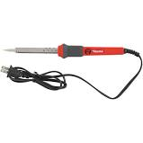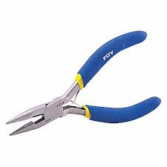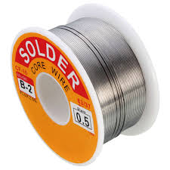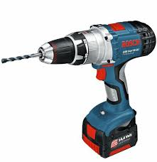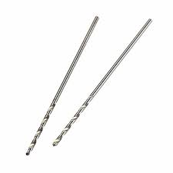

# 

# El procedimiento que se siguió fue el siguiente:

1.-*Creación de las pistas del circuito sobre la placa fenólica.*

Sobre la placa fenólica y del lado donde se encuentra el cobre se trazan las pistas según el circuito con un plumón negro. Una vez hecho esto se vacía el cloruro férrico sobre un recipiente donde se colocara la placa para poder obtener las pistas grabadas en cobre.

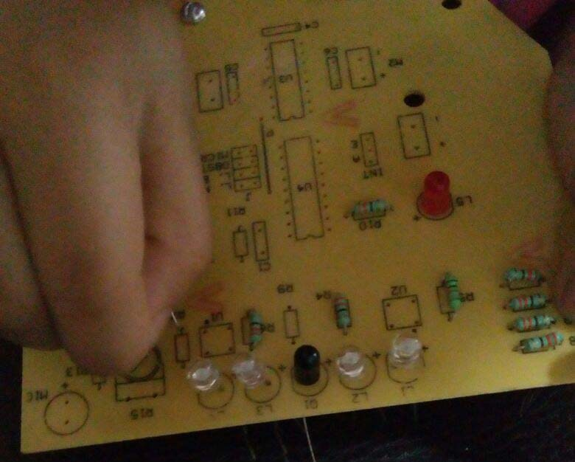

2.-*Montar los componentes y soldar correctamente*.

Con la placa fenólica correctamente grabada y totalmente seca y libre de asperezas, se procede a montar los componentes uno a uno y soldar correctamente. Se tiene que tener mucho cuidado con al saldar ya que un error o distracción puede traer serias consecuencias como posibles cortos o falsos.

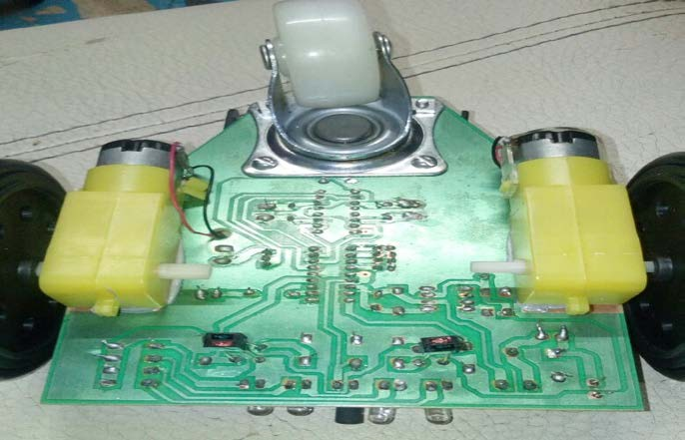

3.-*Ajuste de motores y engranes.*

Los motores del robot se ajustaran a los extremos de una lámina de metal que se pegara a la placa principal. A cada uno de los motores previamente se les ajusto los engranes que son los que van a dar la tracción sobre la superficie donde se coloque dicho robot.

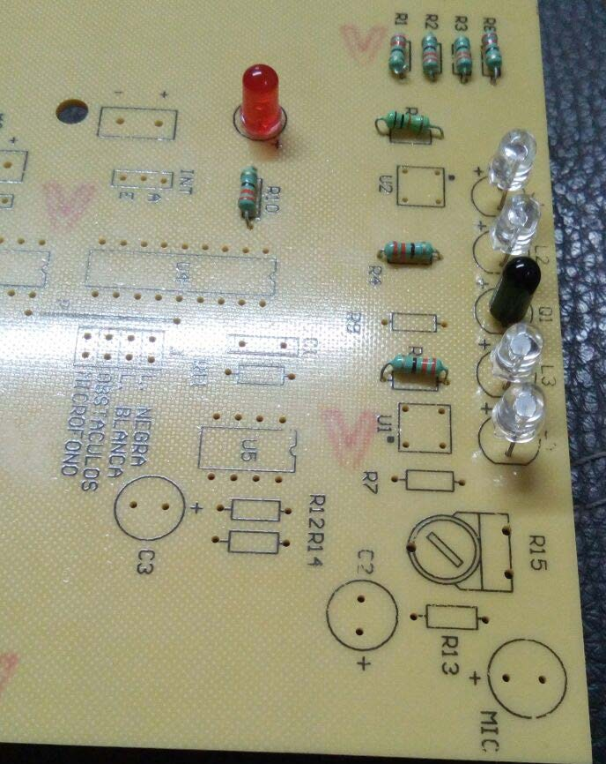

La parte de los sensores no es menos importante, se debe tener en cuenta la Distancia entre emisores y receptores, así como la polaridad adecuada en base al circuito.

Una vez soldadas correctamente todas las piezas se debe colocar la pila de 9Volts, y hay que verificar que los motores giren y en el sentido hacia dentro del robot. El Prototipo debe colocarse en un lugar plano asegurándose de que los engranes de los motores toquen totalmente la superficie así como los alambres que van en la parte frontal

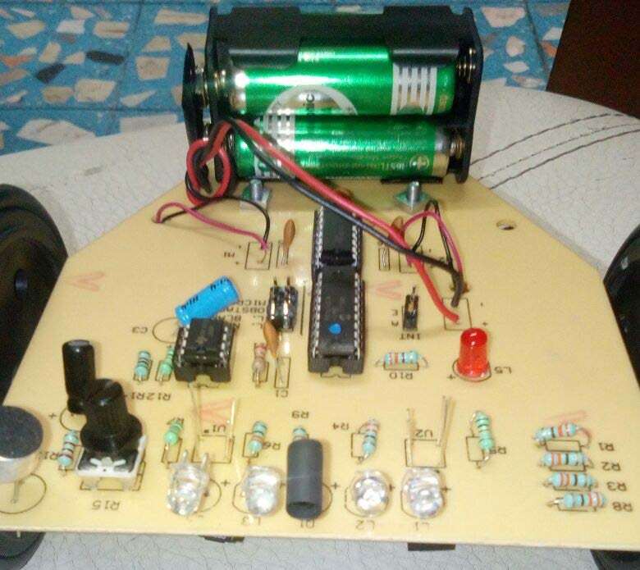

**NOTA 1**: Es importante que el fototransistor Q1 se encuetre protegido con algún plastificado, esto para que no sea afectado por las señales que generan los diodos que se encuentran a su alrededor.

**NOTA 2**: Los 2 sensores QRD deben de estar colocados a una distancia de ½ cm de distancia con ell piso, esto para que pueda realizar la lectura correcta de las líneas marcadas en la superficie.

4.-*La elaboración de la pista.*

Esta fue la parte más sencillo solo se utilizó cinta de aislar negra y papel cascaron y se diseñó un trayecto cerrado cualquiera.



# Operatividad del Robot.

Nuestro robot fue específicamente diseñado para seguir una línea con fondo contrastante, como es el caso de una línea blanca con fondo negro, o una línea Negra con fondo blanco.

En todo robot, existe una etapa de control, una interfaz de potencia y la parte que actúa físicamente, en este caso los motores. En el caso de nuestro robot los transistores funcionan como interruptores, los receptores infrarrojos como el Control (control por medio de estímulos) y los motores como actuadores mecánicos. El encargado de tomar una decisión lógica en nuestro robot es el circuito integrado LM393, el cual es un amplificador operacional, conectado en la configuración de comparador, de tal manera se puede asumir que este es el cerebro del robot. Los emisores como ya se mencionó son del tipo infrarrojo, y aunque no se puede ver su longitud de onda, ellos se encargan de enviar un haz de luz continuó, el cual rebota en la superficie donde está el robot, para ser recibido por los receptores infrarrojos, y en base a esto se tome una decisión.

Los receptores infrarrojos son los encargados de recibir la luz de los emisores, en otras palabras son los ojos con los cuales el robot puede pensar un objeto blanco o un objeto negro. Los motores son de gran torque y velocidad, para poder impulsar el peso de nuestro robot.

# CONCLUSIONES.

Se diseñó e implementó, un robot seguidor de línea. El funcionamiento del robot fue adecuado a la meta propuesta Se demostró que a pesar de que se usaron componentes básicos de electrónica son suficientes para realizar un proyecto interesante y vistoso. El robot cumple las expectativas esperadas a demás este sirve como base para adentrarse en el campo de la electrónica y robótica.

Gracias a este robot seguidor de líneas los integrantes han desarrollado habilidades y destreza para su construcción, además de que despertaron su imaginación y creatividad más allá de lo que se esperaba.

El robot que hemos construido podría tener varias aplicaciones, desde un trasporte económico, así como el de un servicio dentro de áreas pequeñas como lo son departamentos ya que pueden llevar objetos de un punto a otro.

